Санкт-Петербургский политехнический университет Петра Великого

Институт машиностроения, материалов и транспорта

Высшая школа автоматизации и робототехники

**ОТЧЁТ ПО ПРАКТИЧЕСКОМУ ЗАДАНИЮ №3**

**Разработка нечёткой системы регулирования уровня жидкости в резервуаре**

Выполнил

студент гр. 3331506/60401 <*подпись*> Д.Д. Сидоренко

Руководитель

старший преподаватель <*подпись*> Э.А. Абросимов

«5» ноября 2021 г.

Санкт-Петербург

2021

Цель

Ознакомление с особенностями разработки нечётких регуляторов динамических систем. Изучение основных принципов использования систем нечёткого вывода в simulink моделях.

Вариант задания



Структурная схема исследуемой системы управления

В рамках работы предоставлена модель в Simulink, представленная на рисунке 1.

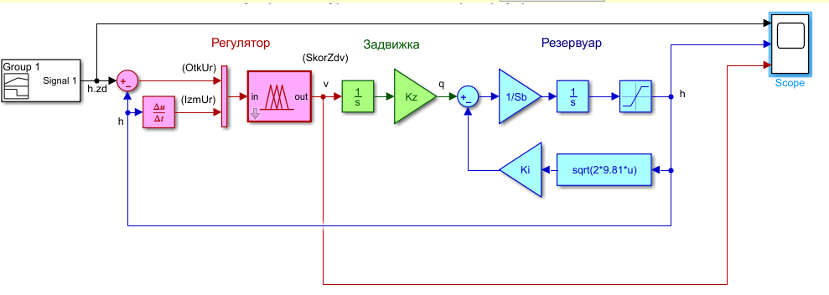

Рисунок 1 – Структурная схема системы управления

Мной в окно отображения был добавлен контур скорости заслонки для удобства настройки системы управления.

Графики функций принадлежности термов входных и выходных переменных нечёткого регулятора

На рисунках 2, 3 и 4 представлен график принадлежности входных и выходных терм.

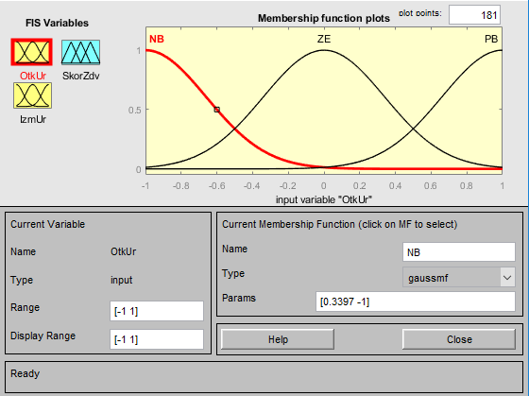

Рисунок – график входного терма уровень воды в баке

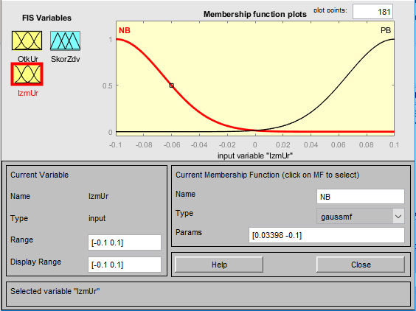

Рисунок – график входного терма изменение уровня воды в баке

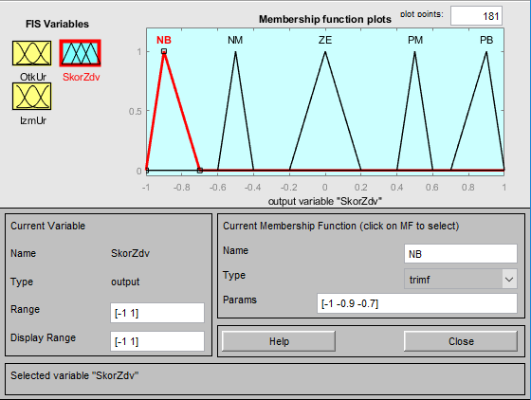

Рисунок – График выходного терма скорость открытия задвижки

База правил нечеткого регулятора

База правил после изменения нечеткого регулятора представлена на рисунке 5

Рисунок - -База правил

Для улучшения качества регулятора, а также для устранения перерегулирования мной были измены веса некоторых правил.

Поверхности «входы-выходы» регулятора

На рисунке 6 представлена поверхность для изначальных значений. На рисунке 7 представлена поверхность после изменения весовых коэффициентов правил.

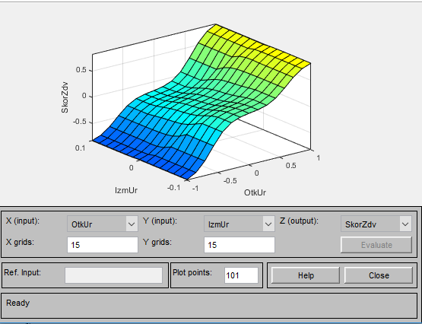

Рисунок – Изначальная поверхность ввод-вывод

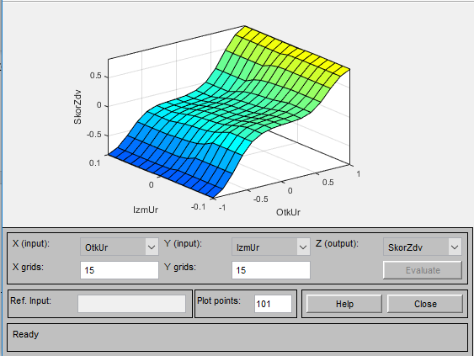

Рисунок – Поверхность после изменения весовых коэффициентов

На рисунке 8 представлена поверхность ввод-вывод для треугольных графиков принадлежности входных переменных.

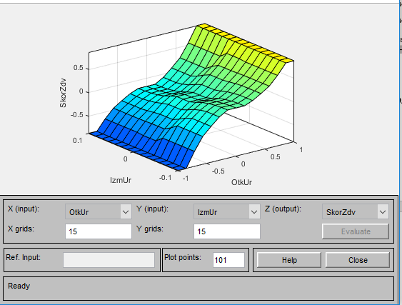

Рисунок – Поверхность ввод-вывод для треуголный функций принадлежности

Как видно из рисунков 6, 7 и 8 поверхность с измененными весами получается более резкая, но горизонтальная поверхность перехода находится ниже. При использовании треугольных функций, как и ожидалось поверхность получается более угловатой.

На рисунке 9 представлен график переходного процесса при использовании треугольных терм входа и измененных весовых коэффициентах

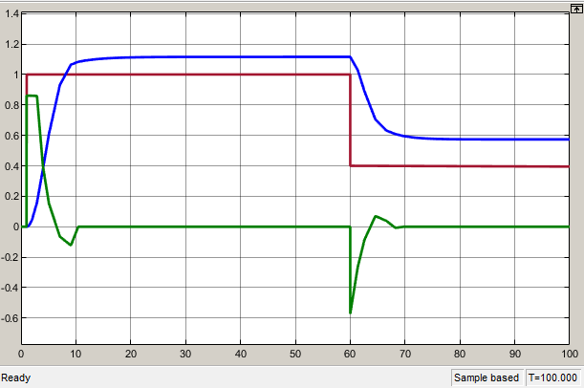

Рисунок – График переходного процесса с использованием треугольных функций принадлежности входных терм и измененными весовыми коэффициентами

Как видно из рискну 9 использование треугольных функций для входных терм приводит к перерегулированию и отсутствии схождения, что не допустимо в системе управления уровнем воды. Согласно общепринятым правилам оценки переходных процессов примем допустимую ошибку регулирования в 10%. Соответственно врем переходного процесса составляет 10с. Установившаяся ошибка равна 10%.

На рисунке 10 представлен демонстрационный пример.

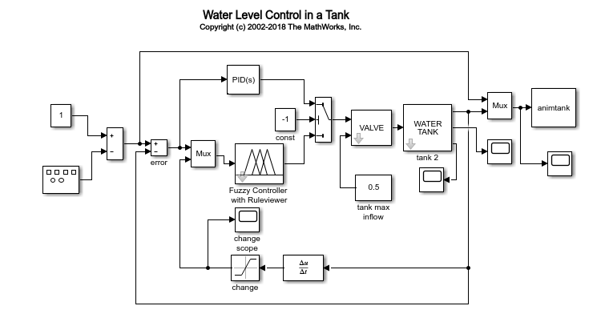

Рисунок – Демонстрационный пример

В демонстрационном примере есть возможность выбрать между ПИД регулятором и регулятором с нечеткой логикой. Так же у данного регулятора присутствует анимация наполнения бака с водой.

Сравнение графиков переходных процессов

На рисунке 11 приведен график переходного процесса для изначальной системы. Как видно из рисунка время переходного процесса составляет 15с. Установившаяся ошибка равна 0%. Так же на графике видно перерегулирование. Данный вид ошибки не допустим для системы управления уровнем воды, так как при перерегулировании вода рискует переливаться из бака.

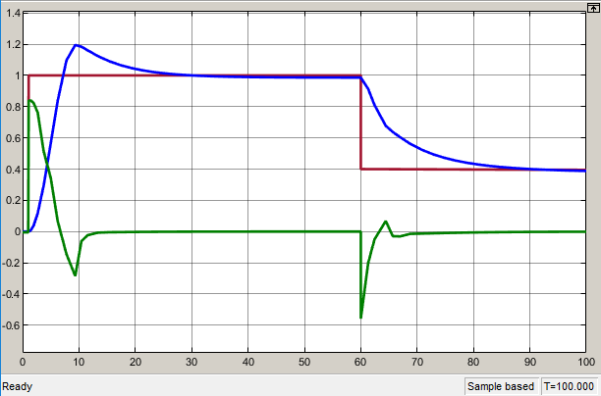

Рисунок – График переходного процесса с исходными правилами

Зеленым на графике показана скорость открытия заслонки, синим текущий уровень воды, красным целевой уровень воды. Данные соглашения применимы ко всем графикам переходных процессов в данной работе.

Далее на рисунке 12 представлен график переходного процесса согласно скорректированным правилам с рисунка 5.

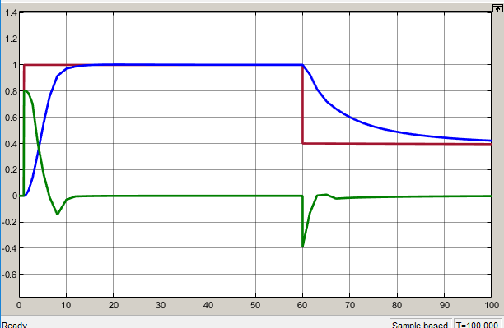

Рисунок 12 – График переходного процесса с откорректированными правилами

Как видно из рисунка 12 время переходного составляет 8с. Установившаяся ошибка регулирования равна 0%. Так же из графика видно, что отсутствует перерегулирование, что необходимо для системы управления уровнем воды. Коррекция весовых коэффициентов позволила значительно улучшить переходный процесс системы управления уровнем воды.

Изменение параметров объекта управления (задвижки)

В таблице 1 представлены графики переходных процессов для разработанной системы регулирования с правилами с рисунка 5 и измененным параметром объекта регулирования.

|  |  |
| --- | --- |
| Изменение коэффициента Kz | График переходного процесса |
| +20 |  |
| -20 |  |
| +60 |  |
| -60 |  |

Как видно из таблицы 1 уменьшение параметра Kz приводит к значительному увеличению переходного процесса. Увеличение данного параметра приводит к перерегулированию системы, что недопустимо.

Вывод

В данной работе произведено ознакомление с особенностями разработки нечётких регуляторов динамических систем и изучение основных принципов использования систем нечёткого вывода в simulink моделях. Так же в рамках работы была разработана система регулирования задвижной в баке воды для поддержания заданного уровня жидкости.